基于树莓派的激光绊线项目设计书

应用场景
使用激光指示器，一些电子元件和Raspberry Pi来制作激光绊线。每当一个隐形入侵者打破激光束时，Raspberry Pi将通过蜂鸣器或扬声器发出警报

使用需求

当一个隐形入侵者打破激光束时，Raspberry Pi将通过蜂鸣器或扬声器发出警报。

设计需求

硬件
一个树莓派
面包板
一个1μF电容
一种光敏电阻（LDR）
3个跳线（用于测试）
3个跳投线索
激光笔
吸管

软件
所有必需的软件都预先安装在Raspbian上

设计
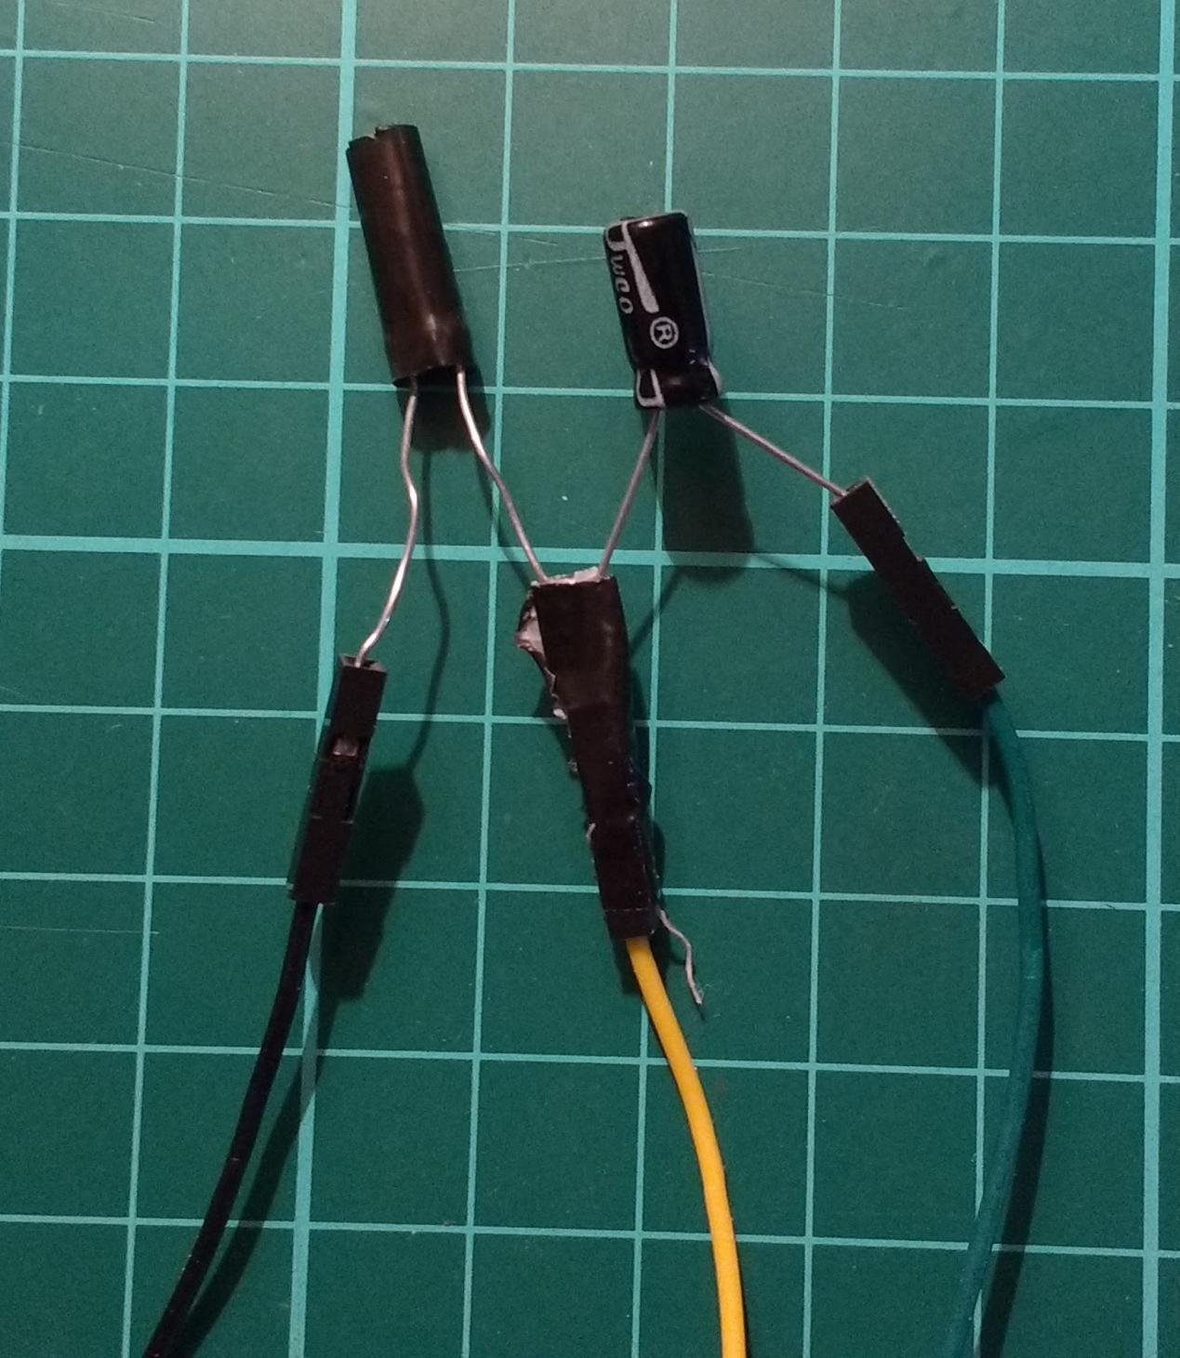

主要技术问题
使用连接到Raspberry Pi的电容和LDR设置电路。下面有一个可选部分，解释了RC定时电路的工作原理。另一部分详细介绍了如何使用Python检测光照水平。

RC时序理论

使用LDR测量光线
现在，您已准备好编写一个脚本来检测激光束何时断裂。您可以使用gpiozero模块中的方法执行此操作。您可以选择使用while True包含该wait_for_dark方法的循环。但是，更好的方法可能是使用该when_dark方法。如果选择此方法，则需要创建要打印的函数'INTRUDER'，或者可以使用lambda函数。

Python lambda表达式

